Лепка «Саночки»
Цели: создать условия для приобретения опыта лепки предметов простой формы, используя приём раскатывания. Правильного пользования пластилином: отрывать от большого куска меньший, раскатывать его между ладонями (столбики для санок); создать условия для развития мелкой моторики рук; воспитывать самостоятельность, аккуратность
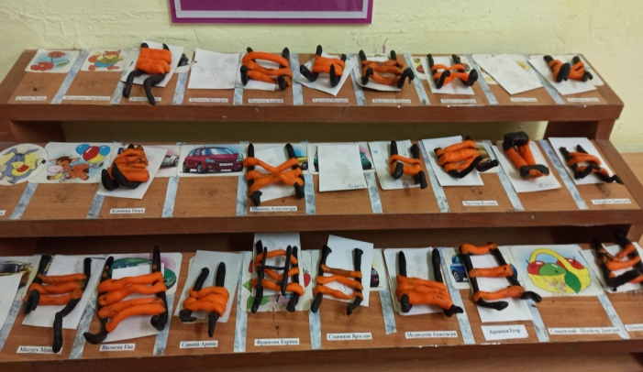

Рисование «Вкусные конфетки»
Цели: Продолжать учить детей рисовать предметы круглой и овальной формы. Развивать творчество, фантазию. Учить понимать и анализировать содержание стихотворения.
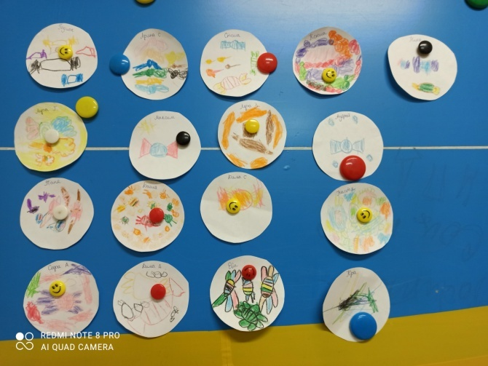

Аппликация «Пицца»
Цели: учить создавать сюжетную аппликацию; формировать аккуратность, трудолюбие, самостоятельность, художественный вкус.
